姓名:_________________________
德索托（DeSoto）医生活动表
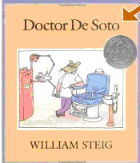

事实—真的
1．写一句话来表述故事中可能是真实的东西。

2．为你的话配一幅图。

姓名:_________________________

德索托医生活动表

虚构的—不真实的
1．写一句话来表述故事中可能不真实的东西。

2．为你的话配一幅图。

